SCRUM

Per creare un prodotto riceviamo le specifiche (**user stories**) dagli **stakeholders** (gli utilizzatori e le persone interessate nella realizzazione del prodotto stesso.

La user story è una caratteristica detta da un utente che la richiede.

Una user stories è costituita da:

Tutte le storie definite vengono raggruppate nel **product backlog**, il product backlog è formato dagli **information radiators** ossia tutte quelle info che devono essere ben visibili a tutti e fornire info rilevanti ed immediate a chi li guarda.

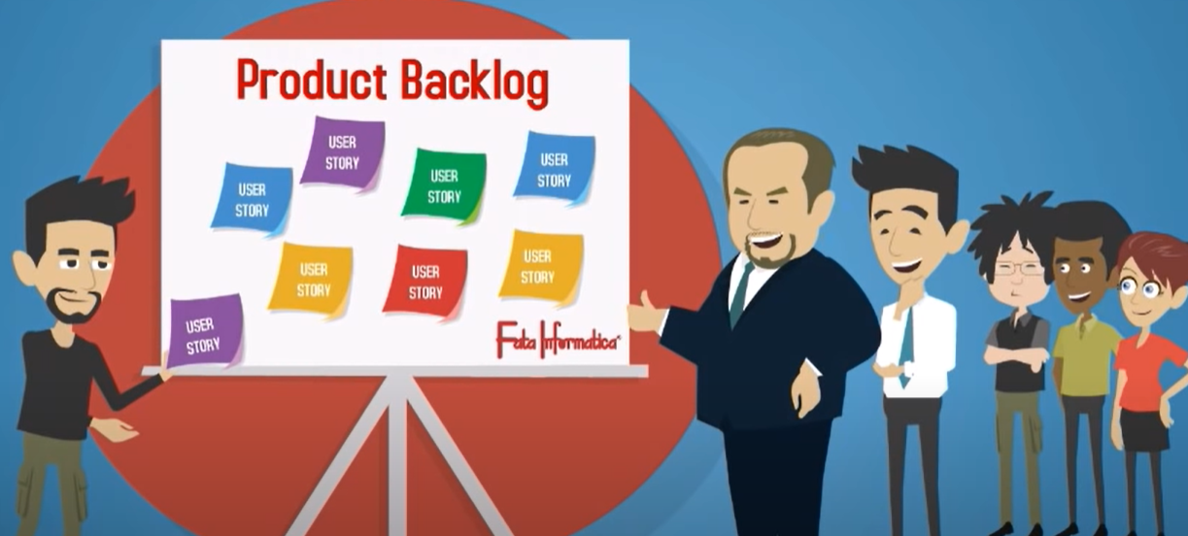

In scrum gli attori che partecipano ad un progetto sono:

Il **product owner** è la voce del cliente ed assicura che il prodotto sviluppato aggiunga valore al business. Il product owner assegna le priorità alle user stories.

Mentre lo **scrum master** è responsabile della rimozione degli ostacoli che limitano il team nel raggiungimento degli obiettivi. Il ruolo dello scrum master è di tenere concentrato il team distogliendolo da interferenze esterne, gestendole lui.

Il **team** di sviluppo si organizza in unità di sviluppo dette **sprint** (dura da 1 a 4 settimane), durante lo sprint il team sviluppa le user stories che si è impegnato a consegnare alla fine dello sprint, rilasciando l’artefatto finale definito **incremento**.

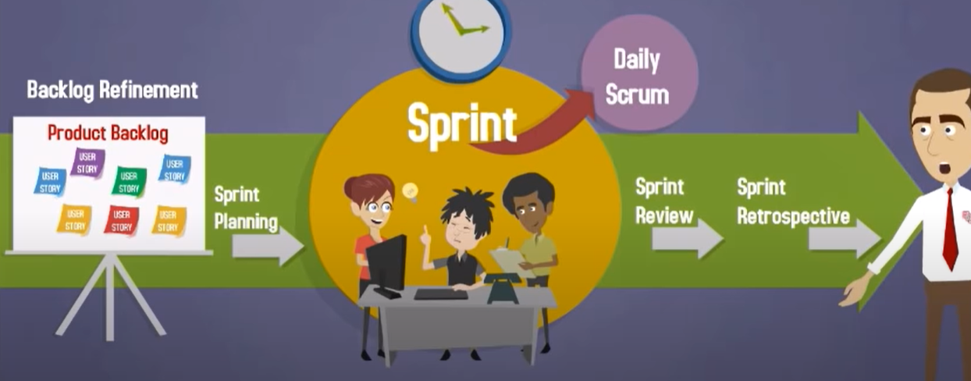

Gli eventi di scrum sono 6:

* **Backlog refinement** (il product owner incontra il team per discutere delle stories del backlog, andando a definire le priorità delle stories, è lui che ha la responsabilità della prioritizzazione mentre il team stimerà tempi e costi di cui è responsabile). Quindi il product owner andrà a definire il **release backlog** scegliendo le stories. Durante questa riunione si definiscono anche le regole per cui una user story si debba considerare finità (**done**), il tempo dedicato a questa attività è all’inizio il 15% per poi attestarsi al 5-10%. La stima delle user storie può essere fatta in **story point**, **ideal days**, **ore lavorate**. Le ore delle stime dovrebbero seguire la sequenza di fibonacci.  
  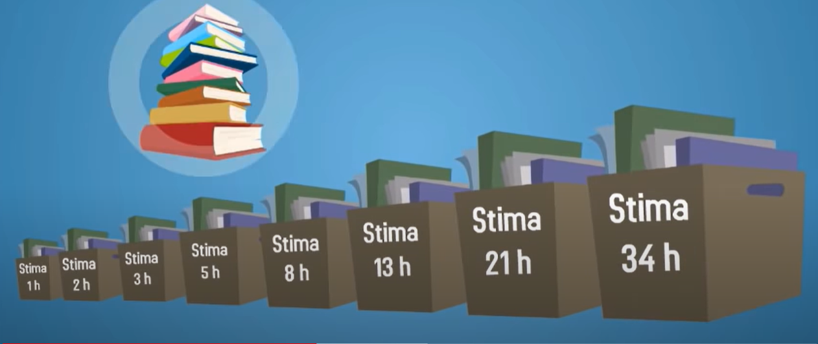
* **Sprint planning** (il PO si presenta con un backlog con almeno stories sufficienti per 2 sprint quest’evento dura 2 ore a settimana. Il team sceglie le stories che è in grado di terminare nel prossimo sprint in base alla priorità impostata dal product owner. Le stories così scelte vanno a finire nello sprint backlog dove il team le può suddividere in ulteriori task. Un altro artifact prodotto dallo sprint planning è lo **sprint goal** ossia l’obiettivo dello sprint, cosa verrà fatto durante lo sprint (es implementa un basilare carrello). Lo scopo dello sprint goal è fornire agli stakeholder una descrizione di cosa verrà prodotto durante lo sprint
* **Sprint** (durante lo sprint il team lavora alle user stories, le user stories completate dovranno rispettare la definizione di done, il valore delle user stories finite in termini di story point va ad aggiornare la **release per done** ossia un grafico che definisce la velocità del team.  
  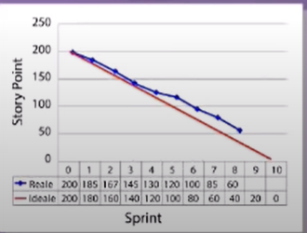
* **Daily scrum** (qui ci partecipa il team e lo scrum master, il PO sta fuori; è un evento di 15 min in piedi dove il team risponde a 3 domande:  
  Immagine che contiene testo

  Descrizione generata automaticamente  
  questa riunione non è usata per problem solving, eventuali problemi verranno discussi dopo la riunione con le persone interessate. In questa riunione si fa il punto sullo stato di sviluppo. Cosa succede ad una storia non completata? Se ne parla con il product owner che potrebbe inserirla con priorità nel product backlog o scartarla e decidere di non svilupparla più.
* **Sprint review** (nella sprint review il team mostra al PO ed agli stakeholder una demo con le nuove caratteristiche, il time boxing è di un’ora a settimana)
* **Sprint retrospective** (riunione focalizzata sul processo dove si evidenziano le cose fatte bene che occorre continuare a fare e quelle da correggere, un’ora per ogni settimana di sprint)